北京市名校期末测试卷
一、填一填。(每空1分，共21分)
1．2.05公顷＝( )平方米 8吨50千克＝( )吨
10.73千米＝( )千米( )米 10元5分＝( )元
2．一个等腰三角形的一个底角是36°，顶角是( )，如果顶角是36°，则一个底角是( )。
3．( )个0.01是2.3，3里面有( )个0.1。
4．某本书全书共约497000000字，将横线上的数改写成用“万”作单位的数是( )，省略亿位后面的尾数约是( )。
5．用10倍的放大镜看一个三角形，这时三角形的内角和是( )。
6．如图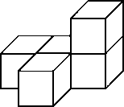，从( )面看到的形状是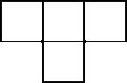，从( )面能看到4个正方形。
7．一个等腰三角形的两条边是3 cm和5 cm，则它的周长是( )。
8．一个三角形的两条边分别是7 cm和10 cm，这个三角形的第三条边最长是( )cm，最短是( )cm。(三角形的三条边长都是整厘米数)
9．一个数的小数点向右移动两位后，比原来的数增加了198，原来这个数是( )。
10．如果12，18，24，a，35这五个数的平均数是21，那么a是( )。
11．鸡兔同笼，共有头100个，脚316只。兔有( )只，鸡有( )只。

二、辨一辨。(对的画“√”，错的画“×”)(每题1分，共6分)
1．钝角三角形只有一条高。 ( )
2．在一个数的末尾添上“0”或去掉“0”，这个数的大小不变。 ( )
3．36÷(3＋9)＝36÷3＋36÷9。 ( )
4．当三角形中两个内角的和等于第三个内角时，这是一个直角三角形。 ( )
5．要把0.75扩大到它的100倍，就是在0.75的后面添上2个0。 ( )
6．玲玲语、数、英三科的平均分是95分，那么她的语文成绩可能是95分。 ( )
三、选一选。(把正确答案的序号填在括号里)(每题2分，共10分)
1．下面的小数中与10最接近的数是( )。
A．10.02 B．10.001 C．9.998
2．
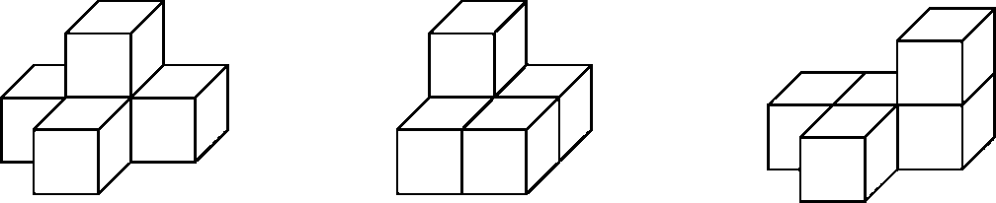
这3个物体，从( )面看到的形状相同。
A．上 B．前 C．左
3．下面三组长度的线段中，不能围成三角形的一组是( )。
A．0.08 m、6 cm、1 dm B．2 cm、16 cm、17 cm
C．3 cm、8 cm、5 cm
4．乔乔读一本连环画，第一天上午读了21页，下午读了16页，第二天读了17页，正好读完，乔乔平均每天读( )页。
A．17 B．21 C．27
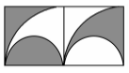
5．右图是由两个边长是2 dm的正方形拼成的图形，图中阴影部分的面积是( )dm²。
A．2 B．4 C．8
四、计算挑战。(共28分)
1．直接写出得数。(每题1分，共8分)
65×2＝ 390÷30＝ 4.7＋3.5＝ 2－0.8＝
0.28×1000＝ 0.96÷10＝ $\frac{9}{10}$－$\frac{23}{100}$＝ $\frac{13}{100}$＋$\frac{3}{10}$＝
2．计算下面各题，怎样简便就怎样算。(每题2分，共12分)
510÷3÷17 640÷[8×(3.7＋4.3)] 48.76－(12.6＋8.76)

67×35＋67×66－67 101×53－53 235－(456＋304)÷4

3．计算下面未知角的度数。(每题4分，共8分)
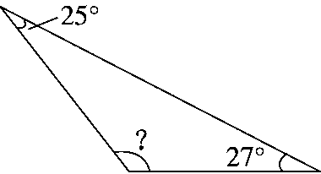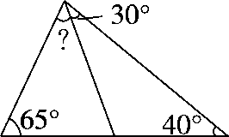

五、动手操作，智慧大脑。(共9分)
1．画出每个三角形底边上的高。(每题1分，共3分)
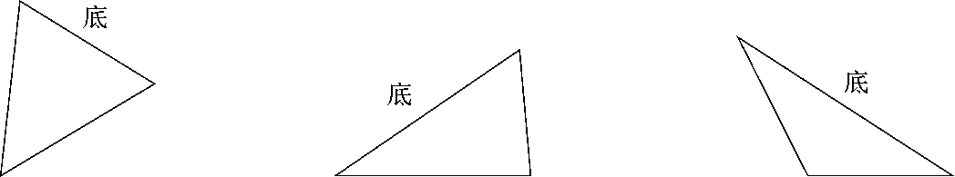
2．先画出把图形A向右平移12格后得到的图形B，再以虚线为对称轴画出图形B的对称图形，得到图形C。(6分)
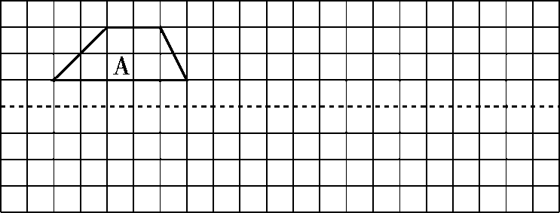
六、解决问题。(4题6分，其余每题5分，共26分)
1．小亮家七月份电费是88.6元，比六月份多18.8元，小亮家六、七月份共交电费多少元？

2．1000个人一天能吃5.6 kg盐，照这样计算，10个人每天能吃多少克盐？

3．48名同学去划船，一共坐满了10条船，每条大船坐6人，每条小船坐4人。大船和小船各有多少条？

4．某景区门票价格方案：
方案一：成人每人100元，儿童每人50元；
方案二：团体10人以上(含10人)每人80元。
(1)成人10人，儿童4人，怎样买票比较划算？最少需要多少元？

(2)成人4人，儿童10人，怎样买票比较划算？最少需要多少元？

5．下面是明明和亮亮两家各季度用水情况统计表。(单位：吨)
 | 第一季度 | 第二季度 | 第三季度 | 第四季度
明明家 | 28 | 32 | 25 | 23
亮亮家 | 30 | 35 | 26 | 25
(1)补全下面的统计图。
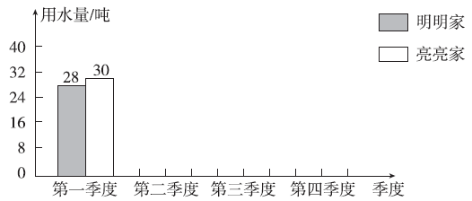
(2)明明家平均每月用水多少吨？亮亮家平均每季度用水多少吨？

答案
一、1．20500 8.05 10 730 10.05
2．108° 72° 3．230 30 4．49700万 5亿 5.180°
6．上 上或前 7．11 cm或13 cm 8．16 4
9．2 10．16 11．58 42
二、1．× 2．× 3．× 4．√ 5．× 6．√
三、1．B 2．C 3．C 4．C 5．B
四、1．130 13 8.2 1.2 280 0.096 0.67 0.43
2． 510÷3÷17
＝510÷(3×17)
＝510÷51
＝10
640÷[8×(3.7＋4.3)]
＝640÷[8×8]
＝10
48.76－(12.6＋8.76)
＝48.76－8.76－12.6
＝40－12.6
＝27.4
67×35＋67×66－67
＝67×(35＋66－1)
＝67×100
＝6700
101×53－53 235－(456＋304)÷4
＝53×(101－1) ＝235－760÷4
＝53×100 ＝235－190
＝5300 ＝45
3．180°－(25°＋27°)＝128°
180°－65°－40°－30°＝45°
五、1．
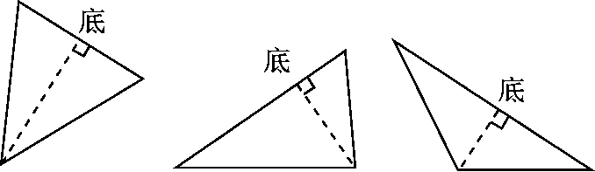
2．
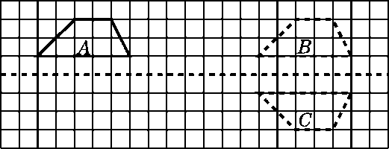
六、1．88.6－18.8＋88.6＝158.4(元)
答：小亮家六、七月份共交电费158.4元。
2．5.6÷1000×10×1000＝56(g)
答：10个人每天能吃56 g盐。
3．大船：(48－10×4)÷(6－4)＝4(条)
小船：10－4＝6(条)
答：大船有4条，小船有6条。

4．(1)10×80＋4×50＝1000(元)
答：10人买团体票，4人买儿童票比较划算，最少需要1000元。
(2)4×100＋10×50＝900(元)
答：4人买成人票，10人买儿童票比较划算，最少需要900元。
[点拨]成人4人，人数比较少，让6位儿童与成人合买团体票，不划算。
5．(1)
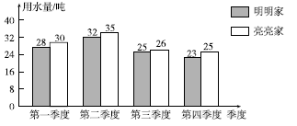
(2)(28＋32＋25＋23)÷12＝9(吨)
(30＋35＋26＋25)÷4＝29(吨)
答：明明家平均每月用水9吨，亮亮家平均每季度用水29吨。

